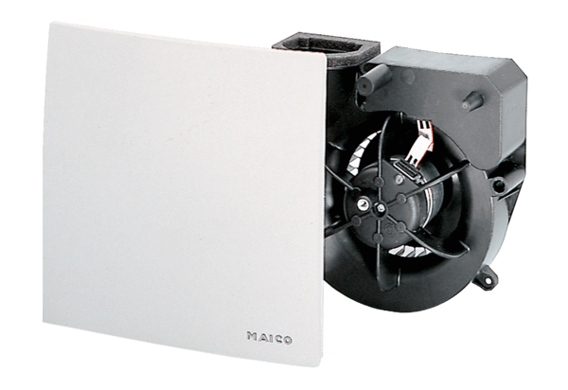Ventilátor egység ER 100 DCsomagolási egység: 1 darabVálaszték: B
Termékszám: 0084.0137Gyártó: MAICO

